营销活动方案

活动目标：通过外部平台向潜在客户推送营销信息，吸引客户来我司开户和购买。

标题：近两月A股下跌2.3%，来前海开源基金APP看看沪港深蓝筹赚了多少！

图片：0.1折购买纯正港股基金，成立以来收益率超过50.20%。数据来源：wind 2017-12-14。（该页面有详细的产品信息介绍和全部业绩表现）

如下针对demo做调整，所有页面增加转发微信和QQ功能，埋点统计功能。

登录后，引导客户补全信息（包含手机号异常的情况）、风险测评，测评结束后推荐客户购买沪港深蓝筹。

落地页：

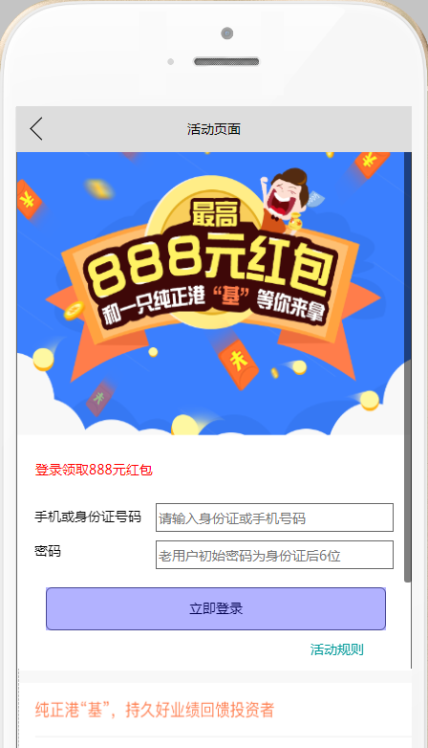

**1客户输入手机号码，**

**1.1如果手机号不在系统中，则提示客户：您的手机未注册，请尝试身份证登录。**

**1.1.1用户输入身份证后，如果身份证为系统中已有身份证，则提示客户：您已是前海开源基金老朋友了，初始密码为您身份证后6位。**

**1.1.2用户输入身份证，如果身份证不是系统中已有的，则提示客户：此身份信息不存在，请注册后登录。转到新客户注册页面。**

**1.2如果手机号已在系统中，则提示客户您已是前海开源基金老朋友了，初始密码为您身份证后6位。**

**2客户输入身份证号码，**

**2.1如果身份证号码不在系统中，则提示客户：您尚未注册，请注册后登录。转到新客户注册页面。**

**2.2如果身份证号码已在系统中，则提示客户：您已是前海开源基金老朋友了，初始密码为您身份证后6位。**

0.1折购买纯正港股基金，

成立以来收益率超过50.20%

数据来源：wind 2017-12-14

注册页面：

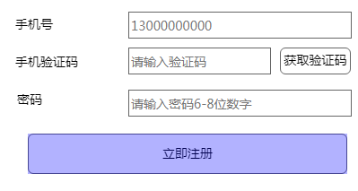

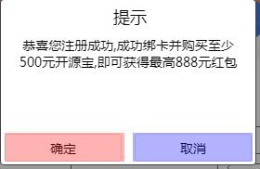

恭喜您注册成功，现在绑卡风险评测后可享0.1折费率申购前海开源沪港深蓝筹,(001837)限12月**日前。

输入手机号或身份证，识别是存量客户，

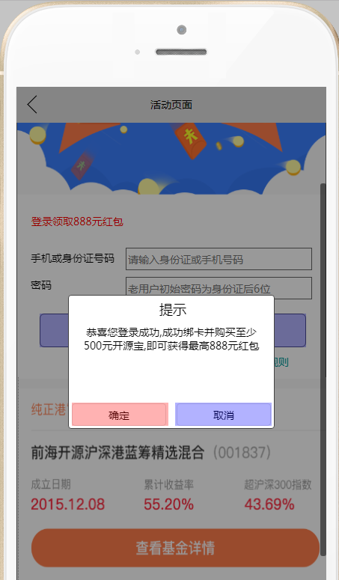

**系统检测到您已是前海开源基金老朋友了，初始密码为您身份证后6位。**

输入密码后，登录成功，提示如下图

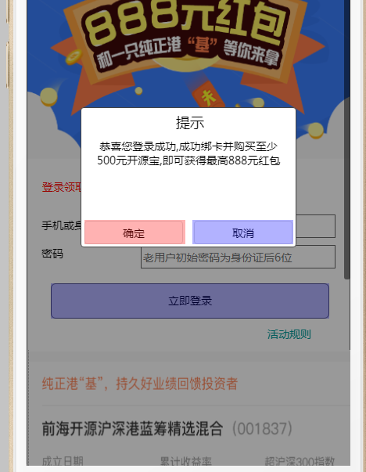

恭喜您登录成功，成功绑卡风险评测后可享0.1折申购前海开源沪港深蓝筹,(001837)

限12月**日前。

非存量客户，引导客户注册绑卡，登录。

银行卡绑定页面，对于存量客户，身份证号码和姓名自动带出，新客户自行输入。银行卡所属银行信息在输入卡号后自动识别。增加查看银行卡支付限额的链接页面。

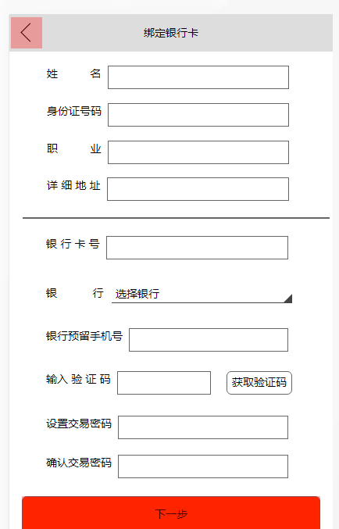

查看支付限额？

风险测评页面，上方增加提示，恭喜您已成功绑卡，现在只需做完风险测评就可以0.1折购买。风险评测页面，增加文字：请您根据您的实际情况做风险评测。系统需要匹配下客户的风险承受能力和基金产品风险，超过风险的需要做超风险确认。（默认一个中风险产品对应的客户风险等级选项。对于已选好的选项，客户可修改后提交，也可以不修改就提交。）

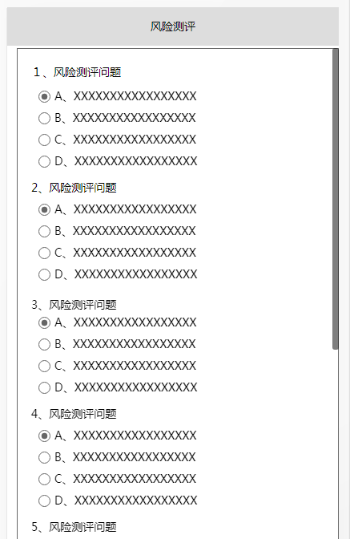

请您根据您的实际情况选择答案。

开源宝基金详情页面删除，相关内容与支付购买页面合并如下图。

支付购买页面如下。

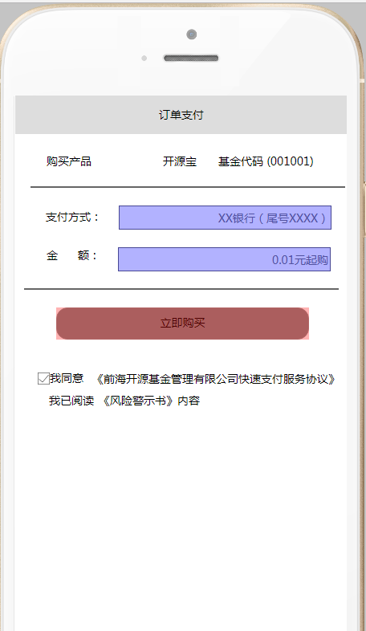

500元

前海开源沪港深蓝筹（001837）

 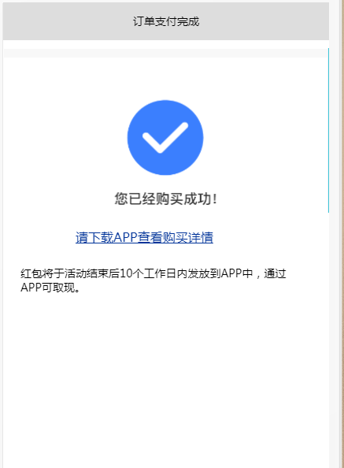

请您下载前海开源基金APP查看。

此处下划线为下载链接。